Chapitre 1 : Quels sont les sources
et les défis de la croissance économique ?
Bac

 Pages 48-50 – Épreuve composée (4h)

Partie 1. Mobilisation des connaissances 4 points
Question. Quels liens peut-on établir entre l’évolution de la productivité globale des facteurs et la croissance économique ?

Partie 2. Étude d’un document 6 points
Doc. Productivité horaire du travail au sein des principaux pays
de l’OCDE (1970-2017) (base 100 = États-Unis)
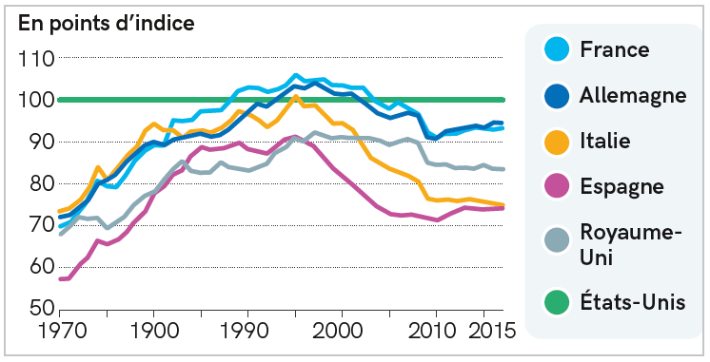
« Productivité et compétitivité : où en est la France ? »,
Conseil national de productivité, 2019

Question 1. Comment a évolué la productivité horaire de la France entre 1970 et 1995 ?

Question 2. Que met en évidence le document concernant l’évolution de la productivité horaire des États-Unis par rapport aux autres pays de l’OCDE depuis 1970 ?

Partie 3. Raisonnement s’appuyant sur un dossier documentaire 10 points

À l’aide de vos connaissances et du dossier documentaire, vous montrerez quels peuvent être les effets négatifs de la croissance économique sur l’environnement naturel.

Doc 1.
Lundi 29 juillet, l’humanité aura épuisé toutes les ressources renouvelables de la planète pour l’année 2019. Cette date intervient chaque année un peu plus tôt : en 2018, le « jour du dépassement » mondial tombait le 1er août. Il y a vingt ans, la date fatidique était le 29 septembre, deux mois plus tard donc que cette année. En 1979, le jour du dépassement survenait au tout début de novembre.
Cette date, calculée par le Global Footprint Network – un think tank, créé en 2003 –, signifie qu’à compter d’aujourd’hui, l’humanité vit à crédit, dévorant bien plus que ce que la nature peut offrir au cours d’une année.
Elle a consommé plus de poissons, abattu plus d’arbres, augmenté de façon considérable la superficie des terres agricoles. « Cette date toujours plus précoce traduit la rapacité et le caractère prédateur de l’homme sur les ressources naturelles. Nous détruisons toujours plus vite les capacités de renouvellement des ressources de la planète », dénonce Arnaud Gauffier, co-directeur des programmes au WWF-France.
Ce calcul, établi au niveau mondial, ne dit pas les différences que l’on peut établir en fonction des modes et des niveaux de consommation dans les différentes régions. Si toute la population mondiale vivait comme celle des États-Unis, il faudrait 5 planètes Terre pour une année de consommation, 3,2 pour celle de la Russie, 3 pour l’Allemagne, 2,2 pour la Chine mais seulement 0,7 si l’humanité vivait au diapason de la population de l’Inde. En moyenne mondiale, on estime qu’il faudrait 1,75 planète pour satisfaire les besoins annuels de la population mondiale.

Rémi Barroux, « À partir d’aujourd’hui, l’humanité vit à crédit », Le Monde, 2019

Doc 2. Nombre de décès attribués aux particules fines présentes dans l’air entre 1990 et 2015
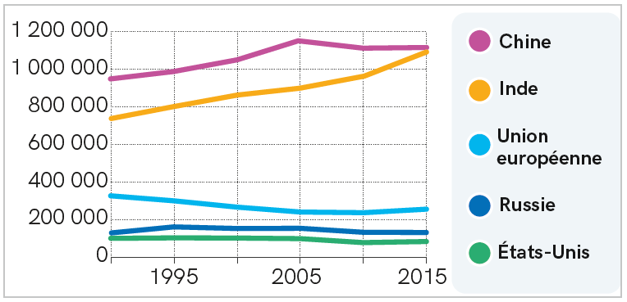 « L’Inde rattrape la Chine en nombre de morts de la pollution »,
Agence France presse, 2017

Doc 3. Évolution des réserves prouvées¹ de pétrole
entre 1998 et 2018

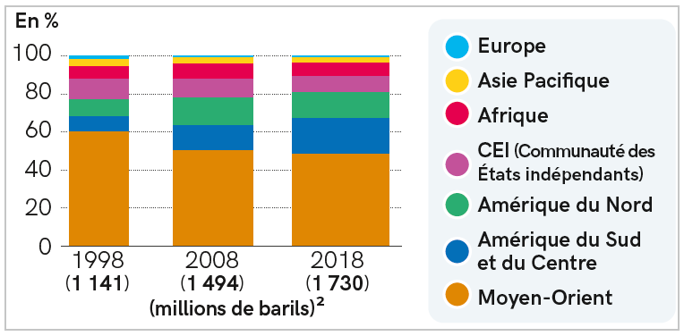
BP Statistical review of world energies, 2019

1. Les réserves prouvées sont les réserves estimées avec certitude.
2. Un baril représente 169 litres.

